[不可思议！复旦大学附属华山医院Ying Mao与上海科技大学免疫化学研究所Haikun Liu团队高分文章涉嫌多处重复](https://mp.weixin.qq.com/s?__biz=MzkzMDkwMTQzNw==&mid=2247484383&idx=1&sn=50ee49c2ea02d4fa9b1786ca9011e420)

[白大褂宣言](javascript:void(0);)2025-04-18 12:58:00山东



点击蓝字 关注我们



2025年2月11日，复旦大学附属华山医院Ying Mao（毛颖）与上海科技大学免疫化学研究所Haikun Liu（刘海坤）、Yonghe Wu（吴永和）教授团队在 Cell Stem Cell 发表题为 **“Individualized patient tumor organoids faithfully preserve human brain tumor ecosystems and predict patient response to therapy”**的文章。

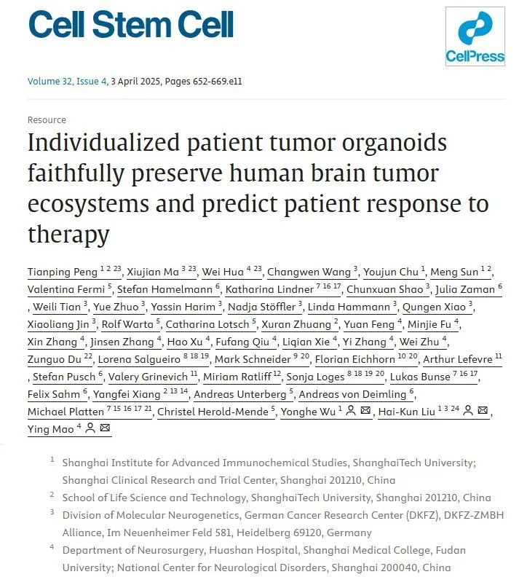

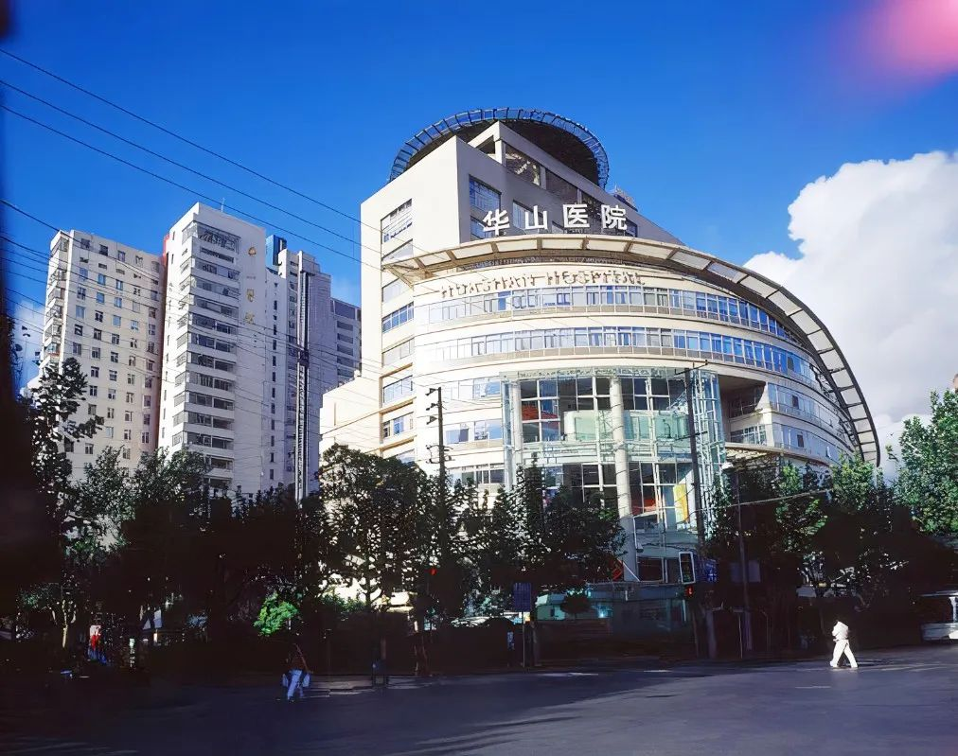

**经核查比对，文章部分实验图像存在以下重复现象：**

* **图2A和图S2A之间存在两处重复。**
* **图S2A存在一处重复。**
* **图5A中一张图像重复使用了三次。**
* **图S2K和图S3F存在一处重复。**

Fig2A

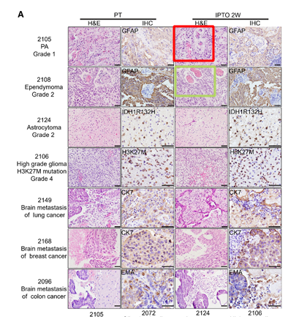

FigS2A

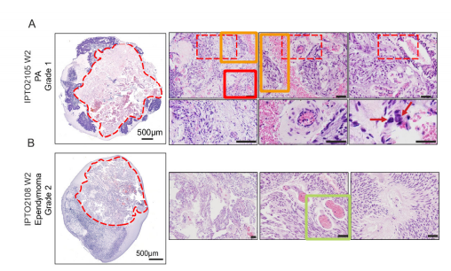

Fig5A

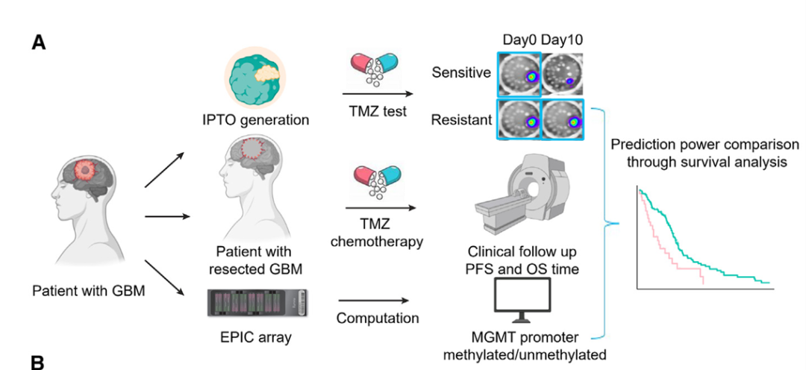

FigS2K

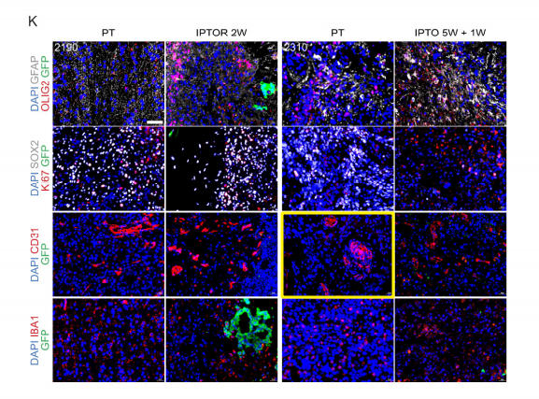

FigS3F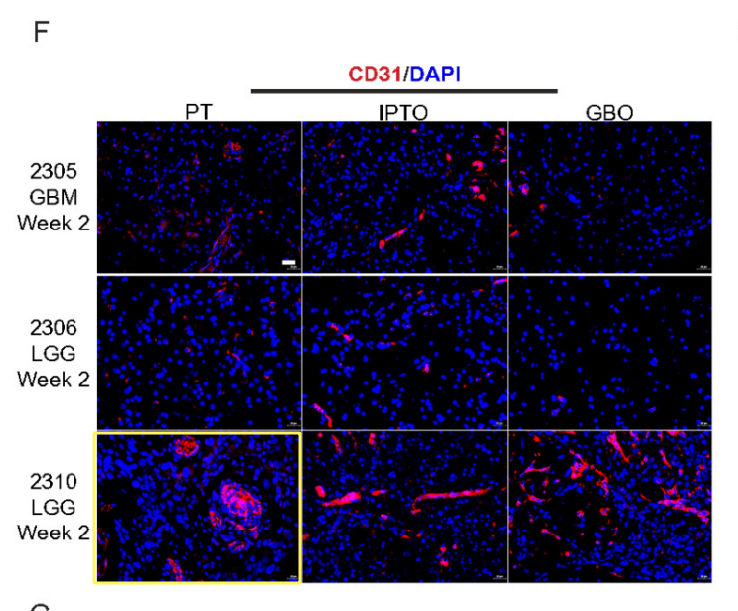

**参考信息：**

https://www.sciencedirect.com/science/article/pii/S1934590925000025#app2